Издание Воздвиженской средней школы № 9 № 70
Апанасенковского района

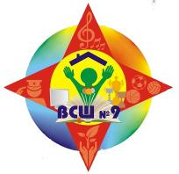

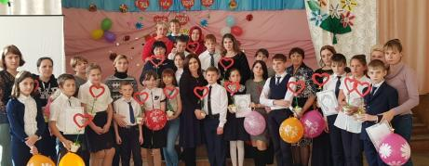

Это мамин день…

На всех языках это священное слово звучит одинаково нежно и ласково, светло и значительно:
По- русски – мама, матушка. По-украински – ненька. По киргизки – апа. По – грузински – дэда. По осетински – нана. Сколько тепла таит магическое слово, которым называют самого близкого, дорогого единственного человека. Мама следит за нашей жизненной дорогой. Материнская любовь греет нас до глубокой старости.
Нет, наверное, ни одной страны, где был не отмечен день Матери. В России этот праздник стали отмечать сравнительно недавно. Установленный указом Президента Российской федерации Б.Н. Ельцина «О Дне Матери» 30 января 1998 года, он празднуется в последнее воскресенье ноября. Чествование женщины-матери в нашей школе имеет свою традицию. Среди многочисленных праздников, отмечаемых нами, День Матери занимает особое место. Это праздник, к которому никто не может остаться равнодушным, это праздник вечности: из поколения в поколение для каждого человека мама – самый главный человек жизни. В этот день хочется сказать слова благодарности всем Матерям, которые дарят детям любовь, добро, нежность и ласку.

Есть в нашем мире слово вечное,
Короткое, но самое сердечное,
Оно прекрасное и доброе,
Оно простое и удобное,
Оно душевное, любимое,
Ни с чем на свете несравнимое.

И это замечательно: сколько бы хороших, добрых слов мы не говорили нашим мамам, сколько бы поводов для этого ни придумали, лишними они не будут.
21 ноября учащиеся 6 класса гостеприимно приняли гостей, приглашенных на праздничный концерт «Тепло сердец для любимых мам», который прошел в актовом зале. Ребята дарили свою любовь, талант всем присутствующим. Самым трогательным моментом праздника стал совместный танец ребят с мамочками: «Мама, будь всегда со мною рядом! Мама, мне ведь большего не надо!» и никого не оставило равнодушным. Каким трепетным был момент, когда девчонки и мальчишки вручали своим мамам и бабушкам сделанные своими руками подарки, в которые они вложили всю свою любовь.
Уходили мамы с особым чувством – одухотворения и легкости. Праздник выдался, что называется, на славу. Обучающиеся школы подарили, замечательный концерт, который получился особым, действительно ярким и добрым!
Говорим «Спасибо»!
Мы, родные, Вам.
Ведь Земля красива
ДОБРОТОЮ МАМ!
Кл. руководитель 6 кл. Гадяцкая И.А.

ШКОЛЬНЫЕ НОВОСТИ

Музей – место, где встречаются прошлое и настоящее. У народа, который не помнит своего прошлого, нет будущего. Посещение музея должно стать праздником для детей! И мы решили устроить такой праздник для наших ребят! Увлекательную экскурсию в прошлое!
31 октября учащиеся кадетско-казачьего 4 класса нашей школы посетили Ставропольский мультимедийный музей «Россия – моя история».
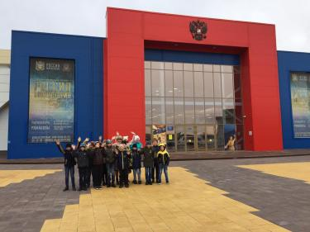

Мы приехали чуть раньше назначенной экскурсии и решили начать наше путешествие с посещения парка военной техники «Патриот». Это музей под открытым небом, где представлены 18 единиц техники, в том числе образцы бронетанковой и артиллерийской техники разных лет, как Советской армии, так и Вооруженных сил России. У каждого экспоната размещены сенсорные экраны, на которых можно собрать танк, поиграть и почитать тактико-технические характеристики. Ребята были просто в восторге от возможности полазить по боевым машинам, вертолёту, пощупать пушки.
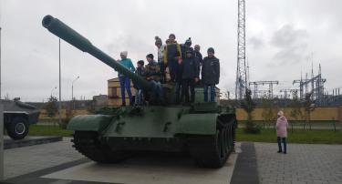

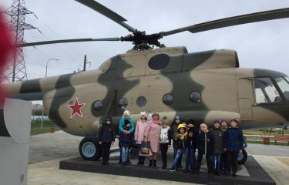

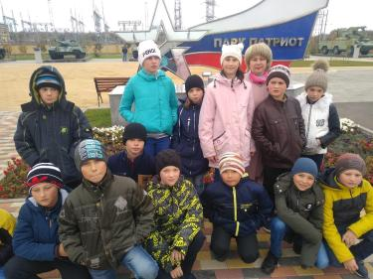

Но вот подошло время, и мы отправляемся в музей. Это необычный музей. Там нет ни одного экспоната, зато есть сотни проекторов, экранов, сенсорных панелей, трёхмерных изображений. Это историческая среда, созданная при помощи техники. По сути дела, оживший учебник, который можно послушать, посмотреть, открыть на нужной странице в любой момент. Здесь представлена в подробностях вся 1000-летняя история России с древнейших времен и до наших лет.
Нам была интересна экспозиция «Рюриковичи», так как ребята изучили эту тему на уроках окружающего мира. У нас была возможность не только послушать экскурсовода о подвигах и жизнеописании князей, воинов и дипломатов древности, историю быта, сеть древних торговых путей и посмотреть мультимедийные реконструкции легендарных сражений времен становления Московии, но и проверить свои знания, приняв участие в историческом квесте «История своими руками. Рюриковичи».

ШКОЛЬНЫЕ НОВОСТИ

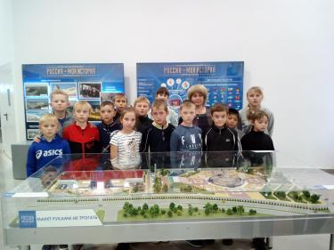

Очень интересное место. Походить по комплексу было познавательно и очень увлекательно. Интерактивные панели, книги с проявляющимися надписями, тоже конечно интерактивные, оживающие картины по всем стенам. Это конструкция, похожая на большой планшет. Управление сенсорное. Особенно нам понравился один из залов, похожий на планетарий. Изображение выводится на потолок, а ты сидишь в кресле - мешке. Ребята с удовольствием рассматривали презентации, общались с привычными для них интерактивными элементами.
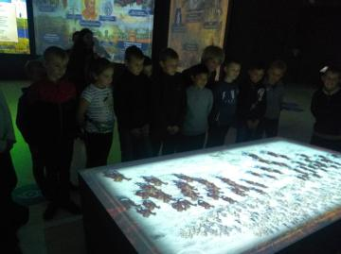

Мы не заметили, как пролетело время, и нам пора возвращаться. Ребята получили огромное удовольствие, они долго были под впечатлением, дома рассказывали родителям о том, что видели. Я думаю, что это не последняя наша встреча с музеем. Ведь так много осталось не увиденным…

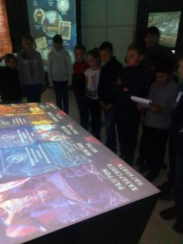

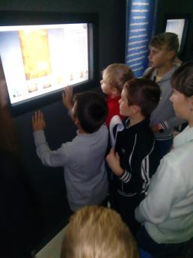

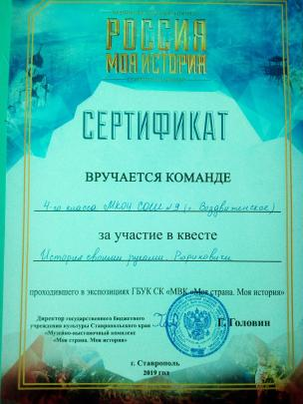

Классный руководитель 4 класса Мудракова Елена Ивановна

ШКОЛЬНЫЕ НОВОСТИ

18 ноября в нашей школе прошла игра – квест «Единство в нас!», посвящённая Дню Народного Единства и дню толерантности. Его проводили дети из волонтёрского отряда "Кто, если не мы". Участие приняли ребята с 1 по 4 классы. Они посетили 5 станций: 1- "Пословицы", 2 - "Символ России", 3 - "Правильное слово", 4 - "Братство кольца", 5 - " Теремок". На каждой станции дети получали по лепестку, чтобы собрать цветок Единства. Составляющими, которых являлись: объединение, согласие, дружба, милосердие, доброта и мир. На первой станции ребятам нужно было к одной части пословицы найти вторую и отгадать загадку.
На второй станции им надо было собрать пазлы и рассказать о них.
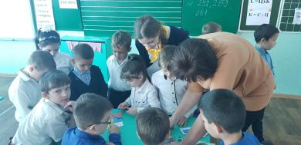

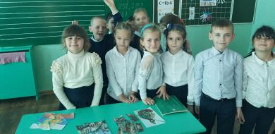

На третьей станции ребятам предстояло собрать из разложенных в хаотичном порядке букв два слова: ЕДИНСТВО и ДРУЖБА.
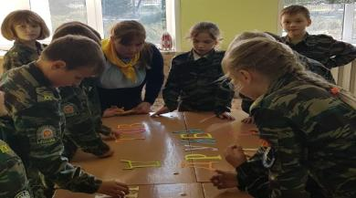

На четвёртой станции дети учились быть сплочённее. Они бегали с мячом вокруг обруча.
Пятая станция была самая сложная. Дети строили домики, теремки без клея, скрепок и т.д.
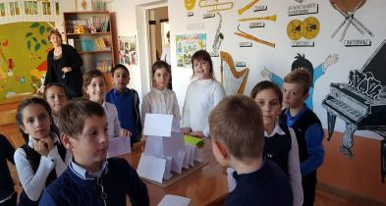

После квеста состоялась линейка, на которой капитаны команд показали, какие цветки Единства получились у каждого класса. Ребята были в восторге от полученных эмоций за время прохождения квеста. Ведь Единство - это дружба. Единство - это согласие. Единство - это мир. Единство - это милосердие. Единство - это добросовестность. Единство - это надежда. Единство - это объединение. Единство - это доброта. Вот сколько добрых и правильных слов в одном слове, в одном празднике.
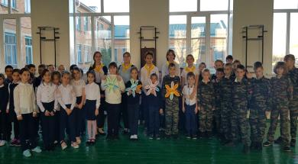

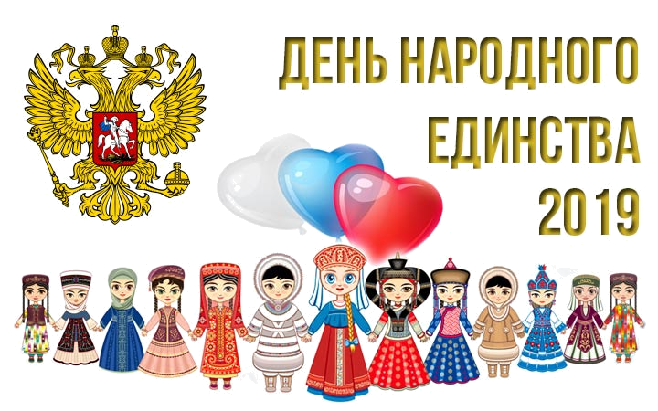

Учащиеся 8 класса

ШКОЛЬНЫЕ НОВОСТИ

В единстве – наша сила!
Едино государство,
Когда един народ,
Когда великой силой
Он движется вперед!
Школа, скоро каникулы, а потом праздник… Слышу вокруг: «Новый праздник!», «День народного единства? Какое же единство в нашем народе?» Спросила я у мамы об этом празднике. В ответ - удивленный взгляд, пожимание плечами и равнодушная фраза: «Спроси у учителя! Она должна знать!»
Мой классный руководитель, конечно же, знала все об этом празднике. На классном часе она рассказала всем о том, что этот праздник является одним из самых «молодых» в нашей стране и что он является как бы продолжением уже канувшего в лето праздника «День 7 ноября». Я узнала, что тот праздник был всеми любим, что народ его широко праздновал, выходя на демонстрации, что потом люди приходили домой и за дружным семейным столом вспоминали дедушку Ленина и революцию 1917 года…
Огромным удивлением для меня было то, что праздник «Годовщина октябрьской революции» был объявлен в 1917 году большевиками вместо праздника «День народного единства», учрежденного указом царя Алексея Михайловича (Романова) в честь разгрома под Москвой польско-литовских и шведских оккупантов в 1612 году, когда народное ополчение под предводительством Дмитрия Пожарского и Кузьмы Минина штурмом освободило Китай - Город и заблокировало отступивших интервентов в Кремле... Корни данного праздника уходят вглубь времен почти на четыре столетия.
Много интересного мне поведали об истории нашей страны, о Смутном времени, о героях, сумевших собрать народное ополчение и организовать достойное сопротивление врагам России. Вместе с русским народом активное участие в новом ополчении приняли мари, чуваши, коми, мордва, татары, башкиры.

В 1612 году в разгар Смутного времени положение России было катастрофическим. Постоянная смена власти, неопределенность и политическая нестабильность, открытая интервенция Швеции и Польши – все это вовлекало стану в состояние, близкое к состоянию распада. России грозила утрата национальной независимости, расчленение земель. В это тяжелое, лихое время в Нижнем Новгороде посадские люди во главе с простым торговцем Кузьмой Мининым и посадским старостой организовали сбор средств на создание ополчения. Это ополчение и возглавили Кузьма Минин и князь Дмитрий Пожарский. Первый заведовал казной, второй стал военным руководителем. Со всех сторон шли отряды к Нижнему Новгороду, и ополчение очень быстро увеличивало свои ряды. Помимо русских людей в нем были татарские, башкирские и другие отряды. В марте ополчение выдвинулось на Москву.
22 октября (по старому стилю) бойцы ополчения штурмом взяли Китай-город. Князь Дмитрий Пожарский вступил туда с Казанской иконой Божьей Матери и поклялся построить храм в память этой победы. Москва была полностью освобождена от иноземных захватчиков. Боярская дума, запятнавшая себя сотрудничеством с интервентами, была свергнута. Этот пример показал всему миру, что Россия – единая страна, что русский народ – единая нация, способная защитить себя, отстоять свои права, сохранить независимость, и что на все способен сам наш великий народ…
И так было это удивительно узнавать не на уроке, а на классном часе в дружеской беседе о том, что моя Родина – это страна с богатой, необычной, уникальной историей развития, что она не сразу создалась как большое многонациональное государство, не сразу все народы, ее населявшие, стали частью российского народа…
Много столетий строилось наше Отечество, расширялась его территория, различные народы вовлекались в круговорот

ШКОЛЬНЫЕ НОВОСТИ

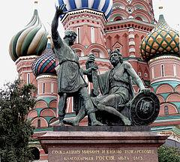

российской истории.
Закон о наречении этой даты Днем народного единства или Днем примирения и согласия был принят на уровне Госдумы РФ еще в конце 2004 года. Изначально задумывалось датой празднования столь значимого для всех россиян торжества назначить на 7 ноября. Ведь память и привычка праздновать его прочно закрепилась в сознании россиян за долгие годы существования СССР. Но немного позже решение перенести дату празднования Дня народного единства с 7 ноября на 4 было все же принято.
Мама слушала внимательно и, кажется, немного растерялась после того, когда я сказала ей, что горжусь героями, которые объединили народ в то тяжёлое беспокойное время, чтобы отстоять независимость России, спасти Москву! «Мама, что было бы с нами сегодня, если бы не было тогда таких героев, как Минин и Пожарский?» - спросила я. «У России много героев, которыми мы можем сегодня гордиться, и чей подвиг будет всегда жить не только в учебниках истории, но и в наших сердцах!» - тихо ответила мама…
Пусть этот праздник «День народного единства» будет самым ярким примером нашего единения, примером силы народа русского.
Важно знать наше прошлое, знать и понимать, что за свои убеждения люди страдали, шли на муки и гибель.

И поэтому, сегодня для меня этот новый праздник – праздник моего поколения, это как бы то сокровище, которое незримо перешло от близких ко мне, чтобы я с честью и достоинством пронесла его через свою жизнь как память о народном единстве. И праздник тогда будет народным, когда в нем будет душа народа!
Школа, каникулы и «молодой» праздник! Мы будем прямо смотреть в глаза друг другу, как когда-то русские люди прямо смотрели смерти в лицо, умирая за свободу, независимость родной земли. И, мы поймем, что в единстве нашем – сила! И станет для меня 4 ноября моим самым настоящим праздником, праздником единства между прошлым и будущим, праздником единства силы народа!
Саидова Динара (3 класс)
Патриот земли Русской

24 ноября в школьной библиотеке для учащихся 8 класса было проведено мероприятие, которое было посвящено 290-летию со дня рождения А.В. Суворова. Ребята услышали интересный рассказ о жизни и подвигах человека, которого действительно можно назвать гордостью России. Викторина «10 вопросов о Суворове», конкурс «Суворовские пословицы и поговорки» не оставили никого равнодушным. В завершение мероприятия учащихся сделали вывод о том, что необходимо помнить и гордиться героями нашего народа, ведь без знания прошлого – нет будущего.
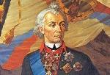

Школьная Дума

ШКОЛЬНЫЕ НОВОСТИ

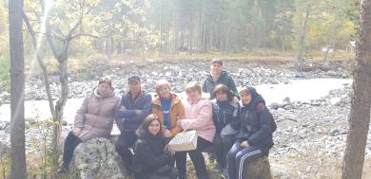

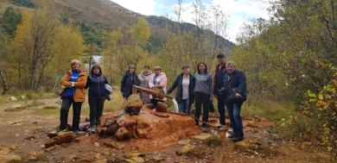

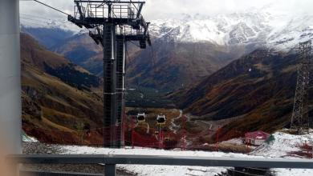

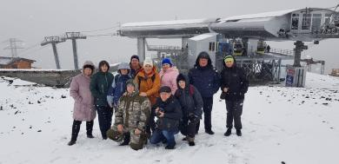

Как мы уже говорили, ежегодно педагоги нашей школы совершают поездку в достопримечательные места нашей Родины (она приурочена к празднованию Дня Учителя). В этом году коллектив учителей провел два дня в Приэльбрусье. Они совершили интересные экскурсии, о которых рассказали нам, своим ученикам.

12 ноября состоялся праздник для первоклассников «Посвящение в пешеходы». Главной целью мероприятия явилось расширение представлений обучающихся 1 – го класса о правилах поведения на дороге, знаний дорожных знаков и сигналов светофора.
Праздник прошел в игровой и познавательной форме, а помогали малышам ребята из отряда ЮИД «Светофорик».
В завершение мероприятия первоклассники дали клятву пешехода. Юные инспектора отряда ЮИД школы вручили каждому участнику удостоверение пешехода.
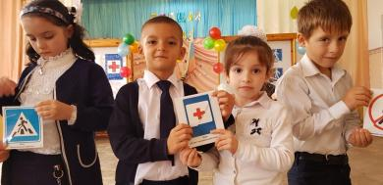

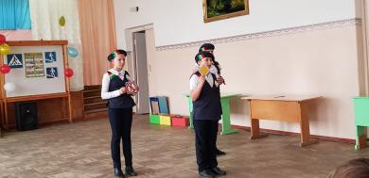

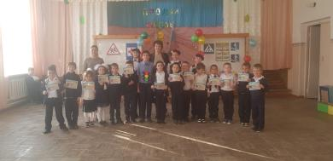

Школьная Дума

ШКОЛЬНЫЕ НОВОСТИ

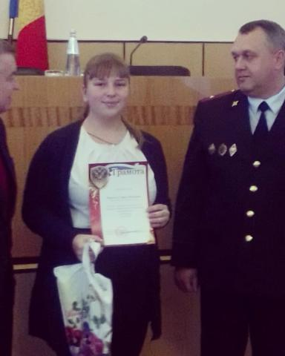
13 ноября 2019 года в нашей школе состоялась линейка, посвященная Всемирному дню памяти жертв дорожно-транспортных аварий.
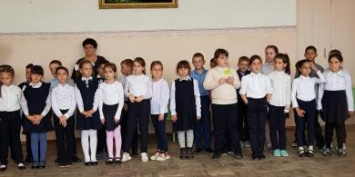
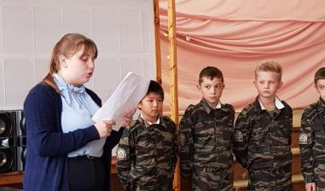
Целью данного мероприятия было стремление привлечь внимание к проблеме смертности в результате дорожно-транспортных происшествий, напомнить о необходимости соблюдения ПДД как гарантии сохранения жизни и здоровья.

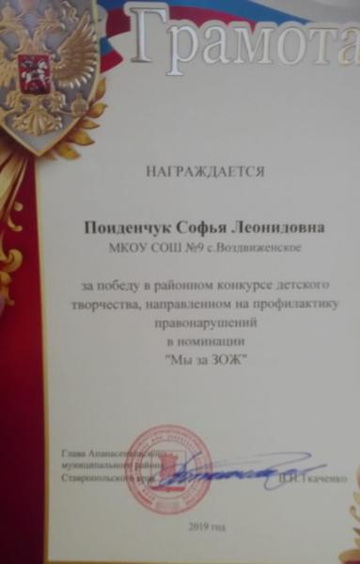

С 21 по 28 ноября 2019 г. проходил районный конкурс детского творчества среди обучающихся, направленный на профилактику правонарушений. Поиденчук Софья, обучающаяся 8 класса МКОУ СОШ № 9 с. Воздвиженское, стала победителем в номинации «Мы за ЗОЖ»!
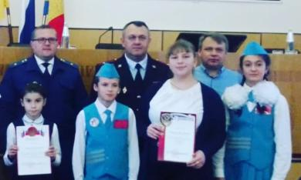

ШКОЛЬНЫЕ НОВОСТИ

«Учитель здоровья России – 2019»
С 27 по 29 ноября 2019 года в городе Челябинске в рамках X Всероссийского форума «Здоровьесберегающее образование: опыт, проблемы развития, перспективы» состоялся финал X Всероссийского конкурса «Учитель здоровья России – 2019», в котором приняли участие 43 педагога из разных регионов страны.
Ставропольский край на этом конкурсе представляла абсолютный победитель краевого этапа конкурса Терехова Евгения Александровна, учитель начальных классов и французского языка МКОУ СОШ № 9 с. Воздвиженское, которая стала победителем в номинации «За волю к победе». За победу в номинации Евгения Александровна была награждена дипломом Общероссийской общественной организации содействия укреплению здоровья в системе образования.
Поздравляем нашу коллегу с победой и желаем новых достижений и творческого вдохновения!
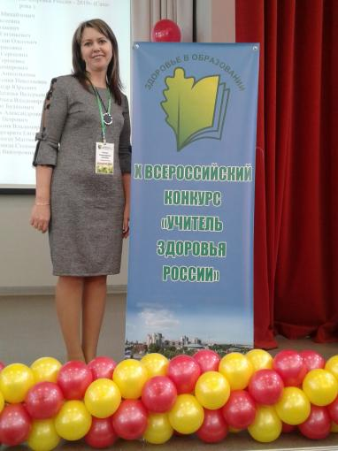

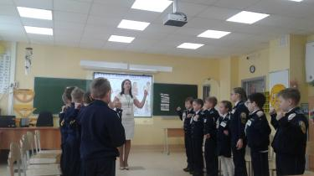

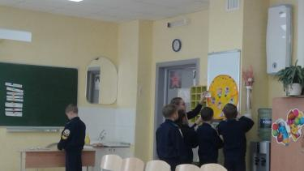

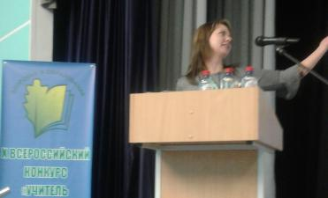

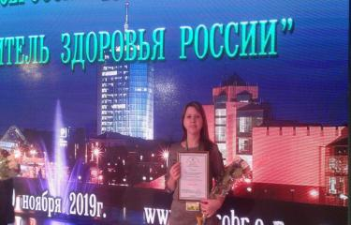

Школьная Дума

ПОЗДРАВЛЯЕМ!

От всей души поздравляем с Днём рождения учителей и работников школы:

Попкову А.В., Чирва О.В., Будкову Ю. В., Сафонову Г.Н., Жмакову Е.И., Чирва В.А, Савченко В.Ф., Голованева Н.Д.


Учащихся школы:

Над выпуском работали:
Учащиеся 7 Б, 5,6 классов, Школьная Дума, Руководитель: Романенко Наталья Николаевна
Адрес редакции:
356712, с. Воздвиженское, ул. Комсомольская,79
Тел. 8-(865 55 ) 68 2 76
E-mail: school9@div.stv.ru

Бойко Наталью, Колесникову Ангелину, Калашник Ярослава (7 «А» класс); Мануйлова Владимира 7 «Б» класс); Садецкого Дмитрия, Белякова Евгения, Зайнарбекову Хамис, Касьяненко Амину (8 класс); Калачёва Альберта, (9 класс);

Хотим поздравить с днем рожденья!
Добра и счастья пожелать,
Удачи жизненной, везенья.
Невзгод же — вовсе не видать.
Здоровье чтоб не подводило,
Сопровождал ваш путь успех,
Душа и тело молодело,
А в доме слышался лишь смех.
Желаем бодрости для тела,
Минут приятных — для души,
Рукам — уменья золотого,
И мудрых слов — для головы.
Пусть слезы будут лишь от счастья,
Ждет дома теплый уголок,
Где дверь закрыта от ненастья,
А от невзгод висит замок!


